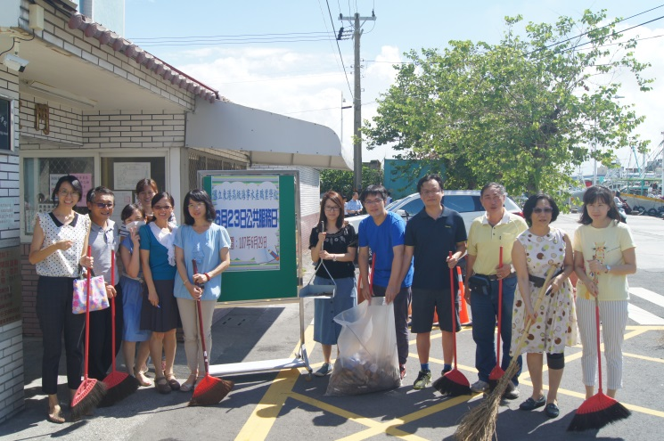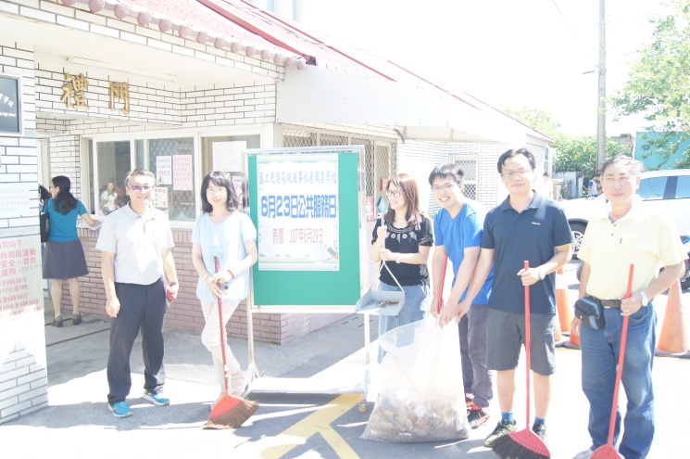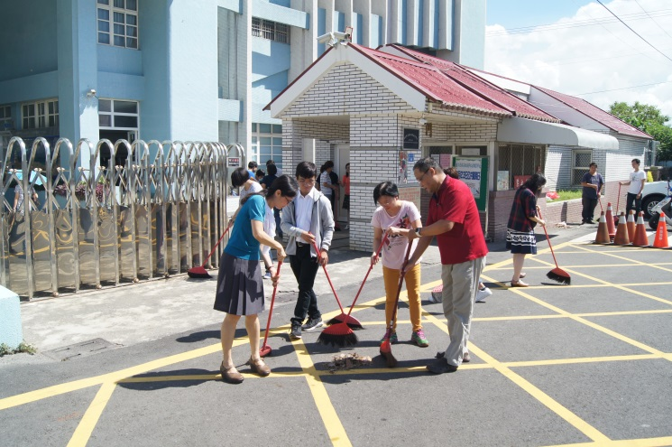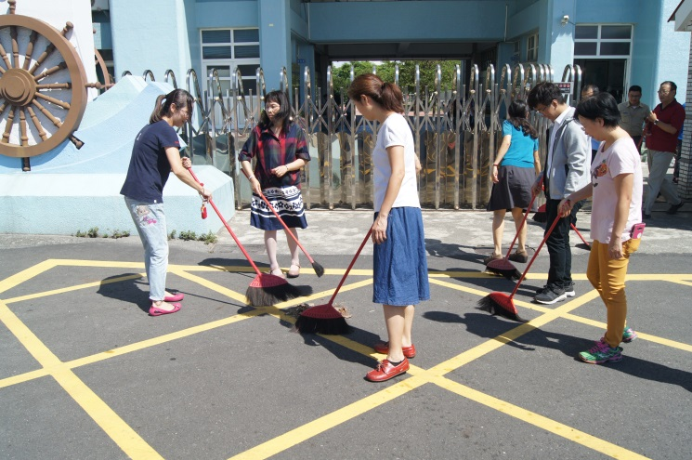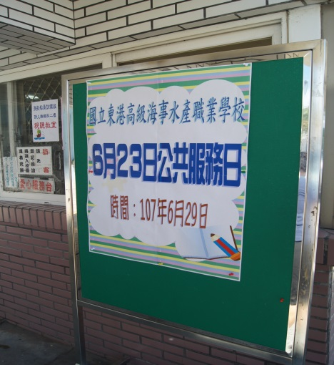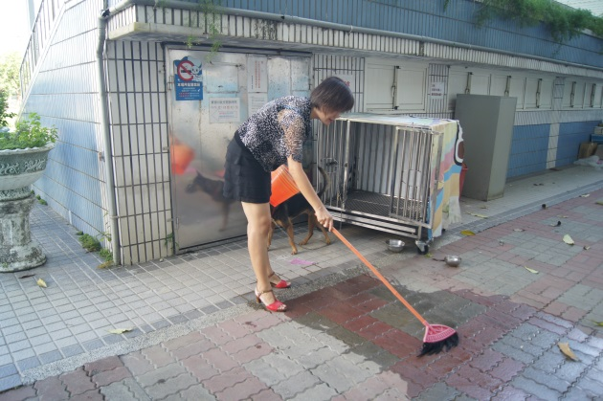

維護清潔，服務激發公務人員加強創新敬業的服務精神

本校校區外圍公共環境

維護清潔]

**國立東港高級海事水產職業學校**

**107年度公共服務日(一)**

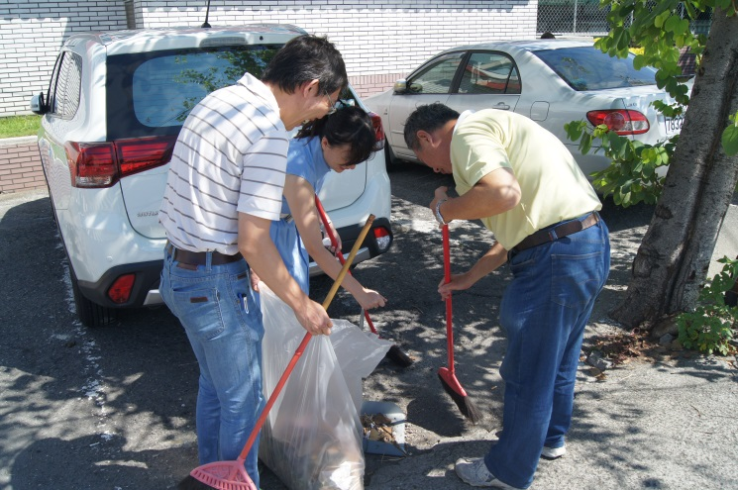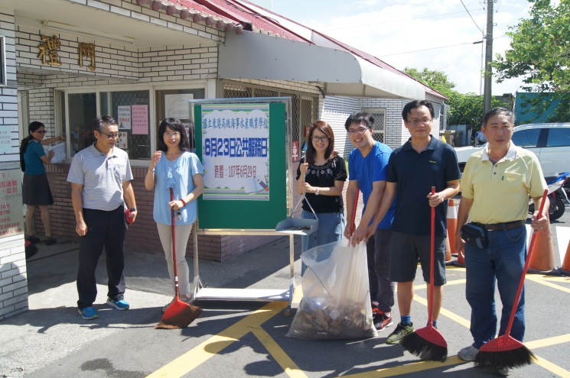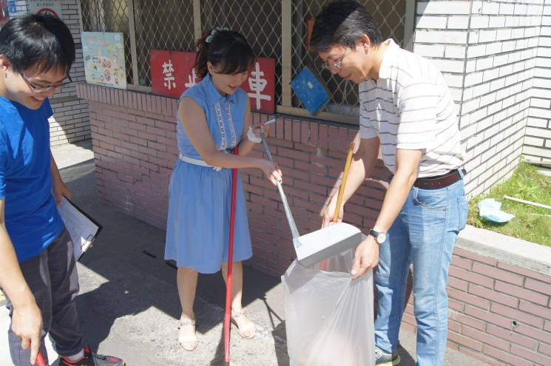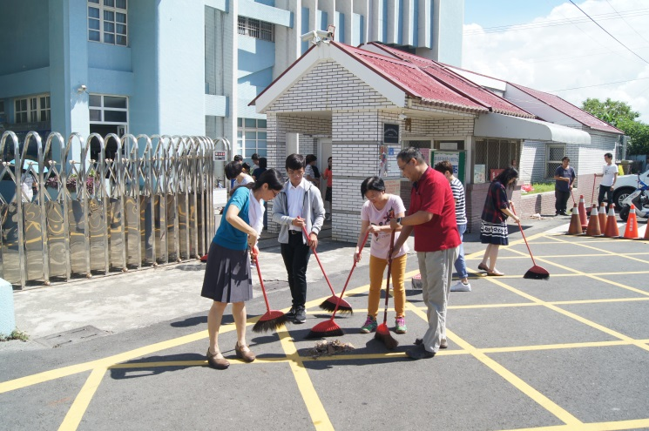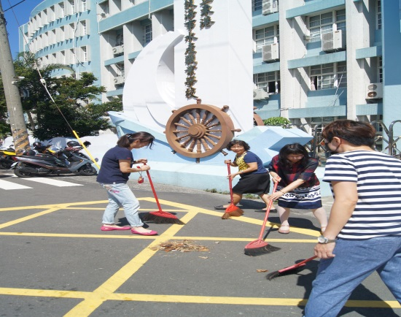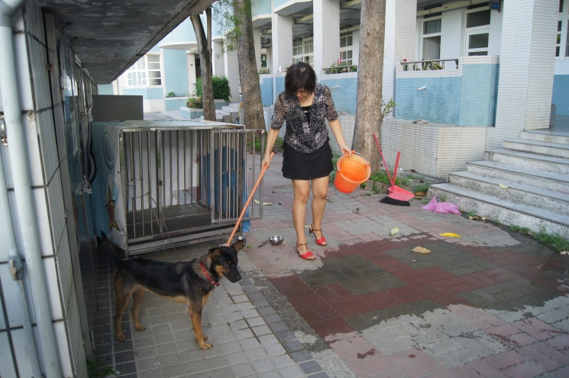

教職員工整理校區外圍環境，提升校園環境美化

結合型塑 組織文化，倡導積極、關懷、熱忱、 服務的精神，提供民眾有感公共服務

文字敘述

**107學年度公共服務日(二)**

**國立東港高級海事水產職業學校**